Рекомендации родителям, воспитывающим «особенного» малыша.

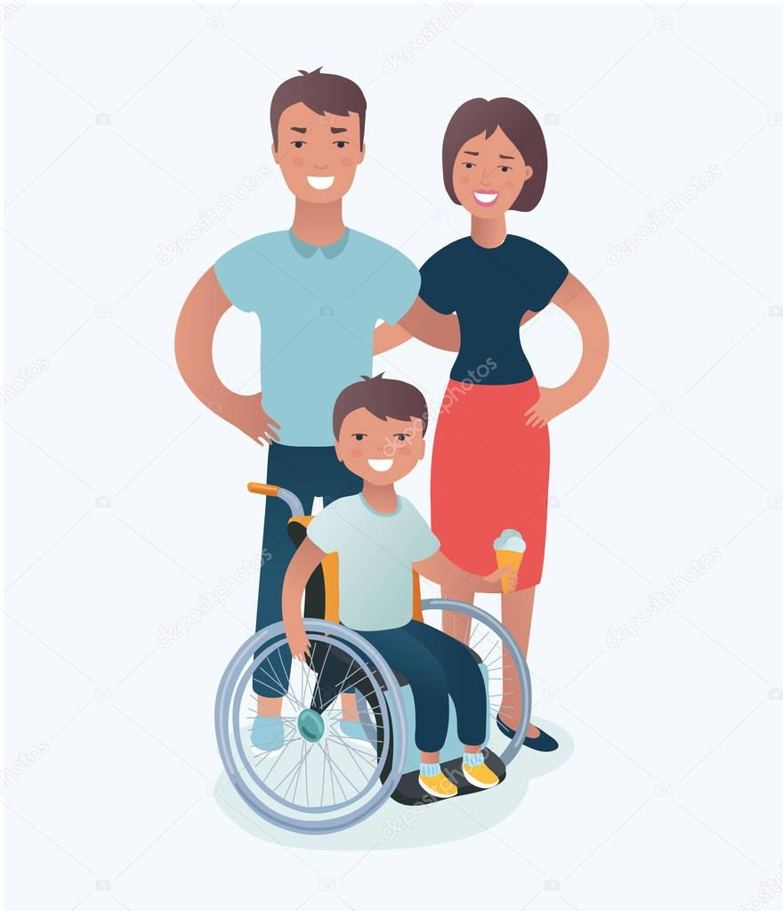
Период ожидания ребенка - счастливое время в жизни семьи. Много планов строят супруги, представляя будущего ребенка, ту радость и счастье, которое принесет с собой новый маленький член семьи. И редко кто думает о возможных врожденных или наследственных болезнях.Ребенок с ОВЗ создает новые психологические условия в семье.
Но если ребенок имеет особые потребности в своѐм развитии, то и родителю следует получить особые знания. Надо научиться понимать такого ребенка, по капле накапливая опыт общения. Надо быть чувствительным к его нуждам, к тем почти незаметным сигналам, которые он подает, пытаясь достучаться до нашего сознания. Учитесь слушать и слышать, слышать и понимать, понимать и действовать. Подбирая игры и задания для детей с ограниченными возможностями, будьте внимательны. Выстраивайте на этой основе мостик знаний, умений и навыков, ведь детский организм действительно имеет значительные резервы и компенсаторные возможности. Каждый ребенок имеет повышенный интерес к определенной деятельности. Нужно определить эти участки и сконцентрировать свое внимание на занятиях, которые захватывают ребенка. Именно через это увлечение, через это любопытство, через этот повышенный интерес следует строить игровую деятельность и, в конце концов, реализовывать реабилитационную программу. Идите от интереса ребенка через его возможности — к решению его проблем. Воспитание и развитие «особого» ребенка доставляет очень много переживаний родителям. Поэтому семье, где растут такие дети, может быть необходима помощь в форме рекомендаций, которые помогут решить многие практические вопросы. Обогащая себя новыми знаниями, члены семьи смогут научиться выстраивать понятную для ребенка, эффективную стратегию воспитания, позволяющую всем чувствовать себя комфортно, выбрать тот или иной вид взаимодействия с ребенком в конкретной ситуации.Для обеспечения полноценной психолого-педагогической помощи ребенку с ОВЗ в условиях дома, родителям необходимо знать основные направления, методы и приемы взаимодействия со своим малышом. Рассмотрим их подробнее.
Для ребенка с ОВЗ (вне зависимости от его диагноза) очень важно развивать свои телесные ощущения и двигательную активность. Для этого можно воспользоваться следующими нехитрыми приемами:
- раскачивание ребенка (в гамаке, в покрывале, на качелях и т.д.) с проговариванием стихов, потешек и песенок;
- качание на гимнастическом мяче (лежа на спине, на животе, с упором на ноги, на руки, сидя);
- ходьба по различным поверхностям (по камушкам, по песку, по губкам, по каштанам, гороху, массажным коврикам и т.д.);
- лазанье, перелезание по папе, по маме, эмоционально-заразительные ласкательные игры (накрывшись простыней, с прикосновениями и т.д.);
- развитие сенсорных ощущений руки (рисование на ладошке, отпечатками ладошки, ступни; лепка из соленого теста и пластилина);
- катание на велосипеде;
- игры с мячом (бросаем вверх, от себя, катим, ловим, ударяем по мячу ногой, используем разную силу («Ударь как слон», «Ударь как мышонок»);
- пальчиковые игры;
- массаж рук до локтя и ног до колена с использованием контраста (суджок и резиновый колючий мячик, зубная щетка, макияжная кисть и т.д.).
Взаимодействуя с ребенком, говорите простыми короткими фразами. Сопровождайте все бытовые ситуации показом предмета и короткой фразой+естественный жест. Например: «Это тарелка. Будем кушать» (жест – рука ко рту) или «Это мыло. Будем мыть руки» (жест – рука трет руку).
Одним из самых простых и эффективных приемов является подключение к играм ребенка (именно: стараться поддержать его игру и включаться в нее) – повторять за ним то, что он делает, ждать его реакции, вырабатывать эмоциональный отклик и очередность в играх. Постепенно, после того, как совместное внимание к игре уже есть, необходимо включать игры с правилами.
Также можно использовать элементы «Холдинг-терапии», например, держите ребенка на коленях подолгу рассказывая истории из жизни, пропевая песенки-потешки, при этом покачивайте, похлопывайте, поглаживайте, старайтесь установить контакт «глаза в глаза». Постепенно включайте все новые истории – короткие, доступные и очень насыщенные эмоционально, старайтесь заряжать своими эмоциями ребенка (вместе сопереживать главному герою, вместе переживать страх и преодолевать его и т.д.).
Если возможно, предложите ребенку поучаствовать в домашних занятиях – пропылесосить, наливать сок в стаканы, мыть посуду или стирать мелкие предметы одежды. Можно рекомендовать ввести в распорядок дня ребенка обязанность (например, раздать столовые приборы перед ужином для всех членов семьи).
Обязательным условием развития речи детей является стимуляция речевой активности. Предлагайте ребенку выбор, ограниченный двумя-тремя предметами: «Ты будешь кушать йогурт или кашу? Ты наденешь красный свитер или рубашку?» и т.д. Поначалу ответом может служить взгляд в сторону заинтересовавшего предмета или в дальнейшем указательный жест. Необходимо говорить с ребенком о том, что вы сейчас видите, что будете делать вместе, что ощущаете от увиденного. Не оставляйте без внимания его чувства: «Тебе больно? Покажи, где больно. Давай поглажу, пожалею». Так же работайте и с положительными эмоциями (где были, что видели, что понравилось).
Развивайте слуховое восприятие: слушайте бытовые шумы (ветер, дождь, скрип двери, телефон, шум транспорта, шум кипящей и журчащей воды). Можно вместе с ребенком извлекать звуки с помощью предметов – постучать деревянной или металлической палочкой (ложкой) по различным предметам и объектам, находящимся в доме. Привлекайте внимание ребенка к различным звукам.
Соблюдайте четкость и последовательность требований. Обсудите их с членами своей семьи и старайтесь сделать так, чтобы все взрослые неукоснительно соблюдали эти требования. Разработайте собственную систему наказаний и поощрений. Старайтесь добиваться того, чтобы ребенок доводил начатое дело до конца (взял игрушку – поиграл – убрал на место).
Для формирования пространственно-временных представлений обязательно проговаривайте вслух свои действия и действия ребенка (сначала мы проснулись, умылись, позавтракали, поиграли, погуляли и т.д.). Для того, чтобы ребенок лучше осваивал порядок своей деятельности, создайте свое собственное визуальное расписание (с помощью картинок, обозначающих то или иное действие).
При обучении новому знанию (введение новых понятий) можно использовать систему трехступенчатого урока:
- четко, медленно называем (даем потрогать, попробовать и т.д., т.е. вызываем как можно большее количество ощущений (развиваем межсенсорную интеграцию)). Например, сначала ребенку показывают лимон: «Это лимон».
- действуем с предметом (дай, спрячь, найди, положи и т.д.). Например: «Давай потрогаем лимон ручкой, щечкой, лобиком? Лимон гладкий? Понюхай лимон. Ароматный. Попробуй лимон. Кислый. Покати лимон. Катится. Положи лимон на тарелку. Дай лимон папе».
- задаем вопрос: «Что это?» (ребенок отвечает).
В целом, работа ребенка должна быть продумана и организована взрослыми так, чтобы представлять из себя четкую последовательность конкретных деятельностей, между которыми можно было бы отдохнуть. Не ставьте перед собой множества целей, а разбейте их на несколько небольших задач, которые решайте постепенно: от одной переходите к следующей.
Не забывайте поддерживать здоровый образ жизни при воспитании ребенка (отдых, спорт, прогулки, полноценное питание, гибкое соблюдение режима дня). В семье необходимо сохранять доброжелательную обстановку, проявлять терпение заботу и мягкое руководство деятельностью ребенка. Забота и правильная организация деятельности оптимизирует развитие ребенка.

